ARQUITETURA CONCEITUAL PARA AVALIAÇÃO MULTIDISCIPLINAR

MEGA CÉLULA 001
  - Proposta de Estudo Experimental
O Reino do Senhor
Idealização Marcelo Cantão
Versão 1.0 | 4 de outubro de 2026

Uma primeira célula para estudar a hipótese
Não estamos pedindo que alguém financie uma nova sociedade. Estamos propondo que seja estudada uma célula capaz de provar, corrigir ou refutar uma hipótese.
Propomos avaliar a Mega Célula 001 como protótipo de comunidade planejada, modular e replicável. A arquitetura reúne serviços essenciais, produção, trabalho e convivência, com interfaces preparadas desde a origem para conexão com futuras unidades.
O primeiro passo é obter atenção técnica, colaboração e condições para um estudo de viabilidade. Construção e ocupação dependeriam dos resultados, de projeto adequado, recursos, autorizações e capacidade de proteger os participantes.
Uma célula deve funcionar sozinha, mas tornar-se mais forte quando conectada a outras. Essa é uma diretriz de projeto; seu desempenho ainda precisa ser demonstrado por modelagem e testes.

A decisão que buscamos
Reunir profissionais e instituições para examinar a proposta, identificar onde ela falha e definir o que merece ser desenvolvido. Este documento apresenta a agenda de estudo, não um sistema cuja viabilidade já esteja comprovada.
Destinatários Profissionais técnicos, pesquisadores, universidades, gestores públicos, empresas, investidores, fundações e instituições interessadas em avaliação ou colaboração.

O problema e a proposta

O problema que queremos estudar
O estudo parte de dificuldades que atravessam a vida cotidiana: insegurança alimentar, acesso à moradia, desperdício de recursos, infraestrutura fragmentada, jornadas extensas e perda de tempo humano. Também examina a dependência de serviços com pouca redundância, a separação entre produção e consumo e a limitada participação das comunidades nas decisões locais.
Esses temas orientam a investigação. Sua intensidade, causas e distribuição no território escolhido deverão ser levantadas antes de dimensionar soluções. Não presumimos que uma mesma arquitetura resolva todos os contextos.
O sistema existente permitiu amplo desenvolvimento científico, tecnológico e produtivo. A proposta pretende utilizar engenharia, ciência, mercado, universidades, legislação, tecnologia e investimento para estudar uma possibilidade complementar.

O que é uma Mega Célula
Uma comunidade planejada de alto padrão de vida, projetada para integrar moradia, alimentação, água, energia, comunicação, mobilidade, saúde, trabalho, lazer, natureza, produção e governança local em uma estrutura modular.
Alto padrão significa boa arquitetura, materiais duráveis, manutenção simples, saneamento eficiente, arborização, energia confiável, água segura, alimentação de qualidade e internet robusta. Inclui espaços públicos bem projetados, conforto, segurança, eficiência, beleza e tempo livre.
O luxo não é ter mais do que o próximo. É todos viverem bem.

Como ler esta proposta
Classificação | Significado
Princípio já definido | Objetivo ou compromisso da proposta, sem equivaler a resultado demonstrado.
Hipótese a validar | Relação ou benefício que precisa enfrentar simulações, comparação e testes.
Parâmetro técnico a calcular | Número, limite ou especificação a definir por estudo técnico.

Princípio celular e conexão em rede
Cada unidade deve ser concebida para sustentar sua operação, manter reservas, registrar dados e aprender com os erros. Deve também compartilhar excedentes e conhecimento, auxiliar outras células em falhas e contribuir para o nascimento de novas unidades, dentro de limites de segurança.
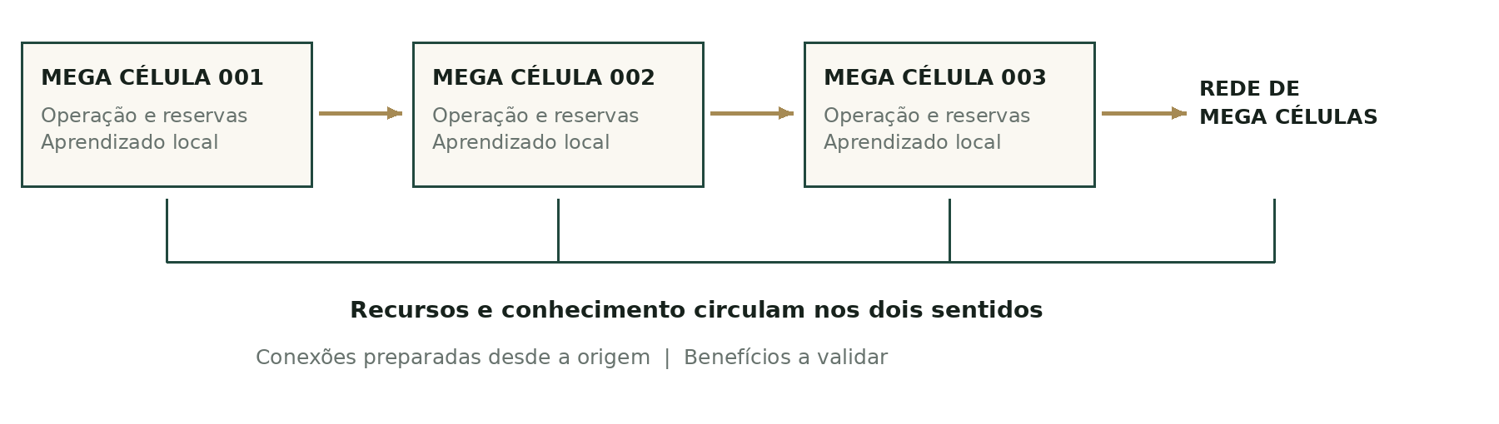
Diagrama conceitual de crescimento e cooperação. As setas superiores indicam sequência de implantação; a conexão inferior representa intercâmbio entre as unidades. Não é um projeto executivo.

O que a conexão pode acrescentar
Hipótese de benefício | O que o estudo precisa verificar
Redundância | Se unidades conectadas conseguem manter serviços quando outra apresenta falha.
Conhecimento | Se dados e soluções locais melhoram projetos e decisões nas demais unidades.
Capacidade de auxílio | Se há recursos e logística para apoiar uma célula sem comprometer quem ajuda.
Compartilhamento | Quando faz sentido compartilhar equipamentos, equipes e serviços especializados.
Resiliência | Como a rede responde a crises, inclusive a falhas que afetam várias unidades juntas.
Eficiência da rede | Se os ganhos superam custos de transporte, coordenação, integração e manutenção.

Hipótese a validar. A rede pode ser mais resiliente que comunidades isoladas, mas cada conexão exige capacidade, responsabilidades e testes. Crescimento, sozinho, não demonstra eficiência.

Crescimento gradual reservas e redundância

Uma unidade antes de uma rede
O projeto não começa pela construção imediata de uma cidade inteira. O ponto de partida é estudar a Mega Célula 001 e, caso os resultados sejam favoráveis, implantar um protótipo controlado. Uma segunda célula só deve ser considerada depois de testar, corrigir e estabilizar a primeira.
As unidades 002, 003, 004 e seguintes incorporariam o aprendizado acumulado. A replicação depende de contexto, recursos, logística e capacidade demonstrada, sem calendário de expansão já estabelecido.
A centésima célula não deve ser apenas uma cópia da primeira. Deve carregar cem ciclos de aprendizado.

A referência conceitual de reserva 3:1
O projeto utiliza a referência 3:1 para orientar o estudo de operação protegida, reservas estratégicas e capacidade de expansão. Antes de comprometer recursos significativos com uma nova unidade, precisam existir níveis de segurança e redundância previamente definidos.
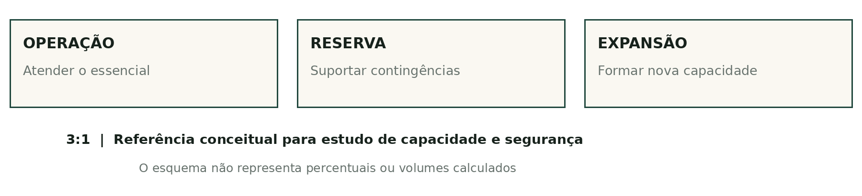
Funções que orientam a reserva. A relação exata, as medidas equivalentes e as condições de transferência devem ser dimensionadas; não se exige um conjunto de três baterias físicas.
Engenheiros, economistas, profissionais de produção, logística e gestão de risco deverão definir a unidade de medida, a autonomia necessária, os limites de transferência e as condições em que a referência deve ser corrigida. Água, alimento, energia, peças e disponibilidade de equipes não são reservas intercambiáveis sem análise.
Crescer somente quando houver capacidade de sobreviver aos próprios erros.
Parâmetros técnicos a calcular. Autonomia de estoques, contingências de projeto, recursos para expansão, reposição de equipamentos e critérios de suspensão: a definir por estudo técnico.

Infraestrutura integrada
As áreas abaixo devem ser modeladas em conjunto. Uma decisão sobre alimentação altera demandas de água; água exige energia; energia sustenta produção; produção determina trabalho; e trabalho ocupa tempo humano. O objetivo é avaliar o organismo inteiro, com limites e interfaces conhecidos.
Área | Questões de projeto e conexões
Moradia | Arquitetura confortável, eficiente, modular e durável; acessibilidade, materiais e acesso técnico para manutenção.
Água | Captação, armazenamento, tratamento, distribuição, reaproveitamento e reservas; qualidade por uso e demanda energética.
Energia | Geração, armazenamento, distribuição, redundância e eficiência; serviços críticos e condições de operação em falha.
Alimentação | Agricultura, criação animal, processamento, estoques, logística, nutrição e segurança alimentar; água, energia e solo.
Saneamento | Resíduos líquidos e sólidos; tratamento, drenagem e reaproveitamento quando tecnicamente adequado; proteção ambiental.
Internet e comunicação | Conectividade integrada e redundante; continuidade de serviço, comunicação de emergência e proteção de dados.
Saúde | Atenção primária, prevenção, emergência e ligação com serviços externos; equipes, acesso e continuidade do cuidado.
Mobilidade | Deslocamentos internos, acessibilidade e ligação com outras células e cidades; transporte de pessoas e recursos.
Manutenção | Reparo, substituição, peças, ferramentas e interfaces padronizadas; espaços de trabalho e equipes disponíveis.

Uma base comum com expressão livre
O Corpo Universal propõe padronizar o que precisa se conectar e preservar a liberdade do que pode ser personalizado. Compatibilidade técnica deve facilitar manutenção, atualização e mobilidade, sem exigir aparência idêntica em todas as comunidades.
A base alimentar e nutricional será inspirada em boa parte no Guia Alimentar para a População Brasileira, com adequação profissional às necessidades das pessoas e ao contexto local. [1] Saúde também deve integrar o planejamento do território. [2]
Parâmetros técnicos a calcular. Localização, população, área, consumos, capacidades, padrões de qualidade e especificações: a definir por estudo técnico.

Trabalho tempo humano e recursos

Tempo devolvido às pessoas
Um objetivo experimental é investigar se integração, padronização, automação e organização podem reduzir as horas humanas necessárias para manter a comunidade. A referência inicial proposta é 4 dias por semana, 6 horas por dia.
Hipótese operacional a validar. A jornada depende de dimensionamento de equipes, cobertura contínua, sazonalidade, manutenção, cuidado e substituições. Simulações e testes reais deverão mostrar se a referência é viável, quais funções exigem outra organização e quanto trabalho fica fora das escalas formais.
A avaliação deve considerar tempo de deslocamento, descanso, trabalho doméstico, cuidado não remunerado e carga dos profissionais. Ganhos de produtividade precisam ser comparados com qualidade dos serviços e segurança. O objetivo é estudar como a tecnologia pode se converter também em tempo livre.

Uma economia ainda a modelar
A proposta estuda garantir necessidades básicas internamente conforme capacidade produtiva. Essa intenção exige balanços de recursos, prioridades e alternativas para períodos de escassez; não significa que o modelo econômico já esteja resolvido.
Bens adicionais, recursos escassos e projetos individuais poderiam utilizar contribuição ou pontos vinculados a atividades reais. As missões comunitárias seriam uma possibilidade de organização. Emissão, reconhecimento, uso e limites desses pontos ainda exigem modelagem e não constituem um mecanismo validado.

Perguntas econômicas centrais
• Como evitar inflação de pontos e medir escassez?
• Como contabilizar recursos e tratar bens extremamente raros?
• Como integrar a operação ao mercado externo e evitar mercado paralelo?
• Como remunerar trabalho especializado e financiar expansão?
Parâmetros técnicos a calcular. Custos de implantação e operação, reposição, compras externas, produtividade e capacidade de atendimento: a definir por estudo técnico. As contas deverão expor premissas, incertezas e alternativas.

Governança local e muitas moradas

Representação escolhida pela comunidade
Cada Mega Célula teria representante escolhido pelos moradores. Ele não seria proprietário da comunidade nem autoridade absoluta. Sua função seria representar, coordenar, comunicar, encaminhar decisões coletivas e levar demandas às demais estruturas da rede.
Antes da abertura, os futuros moradores participariam de uma primeira votação dos Acordos de Convivência. Depois, votações periódicas permitiriam revisão. Quórum, elegibilidade, duração, prestação de contas, substituição e solução de divergências precisam ser estudados com juristas e especialistas em governança.

Acordos sobre a vida em comum
As comunidades poderiam estabelecer escolhas diferentes sobre tabaco, cannabis, ruído, festas, animais, circulação e espaços comuns, dentro do marco legal aplicável. Acordos locais organizam práticas; não autorizam excluir pessoas por quem elas são.
Direitos fundamentais e proteção das minorias não podem depender apenas de maioria simples. O desenho institucional deve prever limites às decisões, meios de contestação e proteção de direitos, sem concentração de poder no representante ou no aplicativo.

Um Reino com diferentes comunidades
No início, poucas células provavelmente seriam semelhantes. A prioridade é fazer o essencial funcionar bem. Com o crescimento, poderiam surgir perfis agrícolas, tecnológicos, familiares, silenciosos, culturais, urbanos, esportivos, acadêmicos ou ligados à natureza.
A pessoa poderia solicitar mudança por afinidade, conhecendo antes o perfil, os acordos, a rotina e as características da comunidade. A organização consideraria capacidade de acolhimento, moradia, trabalho, acessibilidade e continuidade do cuidado. A mobilidade seria voluntária.
“Na casa de meu Pai há muitas moradas.” — João 14:2
A passagem é inspiração simbólica para diversidade dentro da unidade. Não se alega que ela descreva literalmente a arquitetura do projeto. Amar a Deus e amar o próximo são seus fundamentos filosóficos; a participação deve respeitar pessoas de diferentes crenças e posições.

Participação dos moradores e tecnologia

Quem vive o sistema ajuda a projetar sua próxima versão
Propomos um sistema contínuo de observações. Ao longo do ano, moradores poderiam registrar problemas, sugestões, desperdícios, dificuldades, soluções, ideias e experiências positivas. A participação não seria um diário obrigatório nem burocracia diária.
Ao fim de cada ciclo, as observações seriam consolidadas e analisadas. Inteligência artificial poderia auxiliar na identificação de padrões, com privacidade, governança de dados e supervisão humana. Os resultados precisam retornar à comunidade, mostrando decisões, razões e testes realizados.
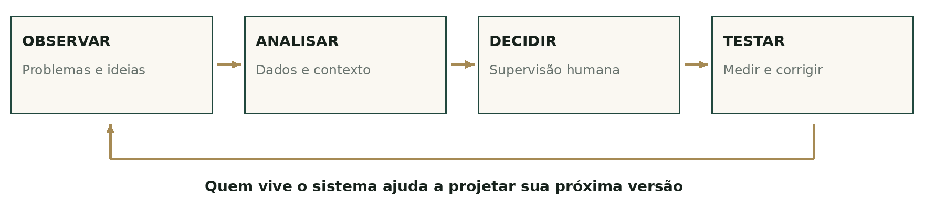
Ciclo conceitual de participação e melhoria. A análise automatizada apoia a decisão humana; não substitui direitos, representação ou responsabilidade técnica.

Tecnologia como sistema nervoso
Um aplicativo poderia integrar serviços e infraestrutura, ocorrências, votações, trabalho, missões comunitárias, comunicação, mobilidade, indicadores, disponibilidade de recursos, acordos de convivência, solicitações de mudança e participação dos moradores.
Ao entrar em outra célula, a pessoa poderia consultar seus acordos locais. Consulta manual e reconhecimento opcional do território devem ser estudados, sem transformar essa função em rastreamento permanente. Também será necessário atender quem não usa aplicativo ou está sem conexão.
A tecnologia não seria o governo. Seria uma ferramenta de coordenação e transparência.
O projeto deverá definir finalidade, dados mínimos, acesso, segurança, retenção e responsabilidades, observando a legislação de proteção de dados. [3] Sensores devem informar o estado da infraestrutura; informação operacional não justifica observação indiscriminada da vida privada.

O sistema atual e o papel dos profissionais

Usar a estrutura existente para testar
O protótipo dependeria de legislação, profissionais registrados, empresas, fornecedores, universidades, capital, propriedade legal, licenciamento, pesquisa, tecnologia e instituições públicas e privadas. O sistema atual é a estrutura que pode permitir o teste de forma segura e legal.
A participação e eventuais transferências patrimoniais seriam voluntárias, com condições transparentes. A proposta não pressupõe confisco nem encerramento das atividades de quem permanece no sistema existente.
Não precisamos desmontar o sistema atual para testar uma alternativa. Podemos utilizar suas melhores ferramentas para descobrir se algo novo merece existir.

Especialistas devem poder corrigir a proposta
Os idealizadores definem princípios e objetivos. Não pretendem substituir profissionais responsáveis por cálculos, plantas, normas, sistemas, protocolos, custos, limites, alternativas e testes. Cada disciplina precisa ter autonomia para questionar premissas e propor outro caminho.
Participação técnica | Contribuição esperada
Engenharia arquitetura e urbanismo | Dimensionamento, plantas, infraestrutura, segurança, acessibilidade, materiais e manutenção.
Agronomia nutrição e saúde | Produção, alimentação, segurança sanitária, equipes, prevenção e continuidade do cuidado.
Economia logística e gestão de risco | Custos, estoques, escassez, trabalho, mercado externo, contingências e capacidade de expansão.
Direito e governança | Estrutura legal, contratos, direitos, representação, responsabilidades e solução de conflitos.
Pesquisa tecnologia e dados | Modelagem, desenho experimental, medição, sistemas, privacidade e avaliação dos resultados.

Nós não procuramos profissionais que simplesmente digam “sim”. Procuramos profissionais capazes de responder: “Aqui isso quebra — e aqui está uma maneira melhor de fazer.”

Perguntas que precisam de resposta
Estas perguntas formam o programa de trabalho. Não são falhas escondidas: são as condições que precisamos esclarecer antes de recomendar implantação, ocupação ou expansão.
ESCALA E TERRITÓRIO  • Quantas pessoas uma Mega Célula deve possuir?  • Quantos hectares são necessários?  • O que deve ser local e o que deve ser compartilhado pela rede? | ÁGUA ENERGIA E ALIMENTAÇÃO  • Qual o consumo real de água?  • Qual a demanda energética?  • Quanto alimento precisa ser produzido?  • Qual autonomia de estoque é adequada?
TRABALHO E TECNOLOGIA  • Quantos profissionais são necessários em cada área?  • Quantas horas de trabalho o sistema exige?  • Qual nível de automação é racional?  • Como medir produtividade? | CUSTOS E SEGURANÇA  • Quanto custa construir?  • Quanto custa manter?  • Como lidar com falhas simultâneas?  • Como administrar escassez?
DIREITOS E PODER  • Como proteger direitos individuais?  • Como evitar concentração de poder? | PARÂMETROS EM ABERTO  • A definir por estudo técnico.  • As perguntas são o programa de trabalho, não falhas escondidas.
Agenda inicial de investigação. Os campos em aberto devem receber premissas, cálculos, responsáveis técnicos, evidências e critérios de revisão.

Da pergunta ao teste
Para cada tema, o estudo deve identificar dados disponíveis, alternativas, incertezas e resultado esperado. O método de medição e o critério de aceitação precisam ser definidos antes do teste, com registro de resultados desfavoráveis.
As comparações devem considerar soluções convencionais de porte e contexto semelhantes. Sem uma referência adequada, não será possível atribuir eventuais ganhos à integração proposta.

O que pedimos e como avançar
Nesta fase buscamos contribuição técnica e institucional para um estudo delimitado, com escopo, responsáveis e resultados verificáveis. Um pedido de recursos para construção só faria sentido depois de avaliar a viabilidade e definir um protótipo controlado.

Formas de colaboração
• Atenção técnica para avaliar seriamente a arquitetura conceitual.
• Crítica para identificar falhas, riscos e contradições.
• Modelagem para traduzir o conceito em números e cenários.
• Parcerias com universidades, profissionais, empresas e instituições.
• Estudo de viabilidade para definir o possível, o inviável e o que precisa mudar.
• Projeto preliminar para a primeira tradução em arquitetura e engenharia.

Um caminho proposto para avaliação
Etapa proposta | Resultado necessário para decidir o próximo passo
Delimitar o estudo | Equipe, território de referência, dados, premissas, responsabilidades e escopo.
Modelar e comparar | Balanços de recursos, custos, carga de trabalho, alternativas e análise de falhas.
Projetar e preparar testes | Projeto preliminar, autorizações pertinentes, proteção dos participantes e critérios de parada.
Testar e revisar | Resultados medidos; decisão fundamentada de corrigir, interromper ou considerar expansão.

Prazos, orçamento, escala e critérios quantitativos de aceitação: a definir por estudo técnico. A sequência é uma proposta de organização, não um cronograma contratado.

O primeiro objetivo
O objetivo não é construir o Reino inteiro. O objetivo é conseguir autorização, conhecimento e recursos para estudar seriamente a primeira Mega Célula.
Se ela falhar, queremos saber por quê. Se funcionar parcialmente, queremos corrigir. Se funcionar, teremos dados para decidir o próximo passo.

Uma proposta aberta à realidade
Talvez esta proposta esteja errada em pontos importantes. É exatamente por isso que ela precisa ser estudada.
Uma ideia não se torna verdadeira porque acreditamos nela. Precisa enfrentar engenharia, ciência, economia, direito, comportamento humano e realidade. A Mega Célula 001 pretende ser esse encontro entre visão e evidência.
Não buscamos autorização para afirmar que encontramos a solução. Buscamos a oportunidade de descobrir se existe aqui algo que merece ser desenvolvido, corrigido ou abandonado com base em resultados.
A colaboração que procuramos é crítica e multidisciplinar. O estudo deve tornar claros os custos, os limites, as condições de funcionamento e as responsabilidades. Uma avaliação desfavorável também é conhecimento útil quando protege pessoas e evita desperdício.
UMA CÉLULA.
UM TESTE.
UMA REDE POSSÍVEL.
O Reino do Senhor
thekingdom.one
Idealização Marcelo Cantão

Referências para orientar os estudos
As referências abaixo orientam aspectos setoriais. Não constituem avaliação, parceria ou validação da Mega Célula 001 pelas instituições citadas.
[1] Ministério da Saúde. Guia Alimentar para a População Brasileira. 2ª edição, 2014. Catálogo oficial dos Guias Alimentares.
Ministério da Saúde | Guias Alimentares
[2] Organização Mundial da Saúde. Integrating health in urban and territorial planning: a sourcebook. 2020.
Organização Mundial da Saúde | Planejamento e saúde
[3] Brasil. Lei nº 13.709, de 14 de agosto de 2018. Lei Geral de Proteção de Dados Pessoais. Texto disponível no portal da Presidência da República.
Presidência da República | Lei Geral de Proteção de Dados
Fontes consultadas em 4 de outubro de 2026. O enquadramento técnico e jurídico do protótipo deverá ser realizado pelos profissionais responsáveis.

